Załącznik nr 1
OR.042.2.1.2023
SZCZEGÓŁOWY OPIS PRZEDMIOTU ZAMÓWIENIA
Wszystkie zaproponowane elementy małej architektury powinny stanowić spójną całość konstrukcyjno-kolorystyczną, tj. powinny być wykonane z tych samych materiałów i pochodzić z tej samej kolekcji/linii.

Lp. | Nazwa produktu | Opis | Parametry
1 | ławka | - ławka stalowo - drewniana  - elementy stalowe ocynkowane, pomalowane metodą na warunki atmosferyczne i zabezpieczone przed korozją  - listwy drewniane, malowane farbą odporną na warunki atmosferyczne  - kolorystyka podstawowa: listwy mahoń/polisander lub zbliżone, stelaż czarny/grafit  - Stelaż o geometrycznych kształtach (przykładowa realizacja na zdjęciu obok) pomalowany metodą na warunki atmosferyczne i zabezpieczony przed korozją.  - przystosowana do montażu do podłoża | - wysokość min.75 cm ogólna  - wysokość siedziska od podłoża min. 45 cm  - głębokość siedziska min.35 cm  - długość min. 180 cm  Zdjęcie poglądowe(źródło: https:// sprzedajemy.pl)  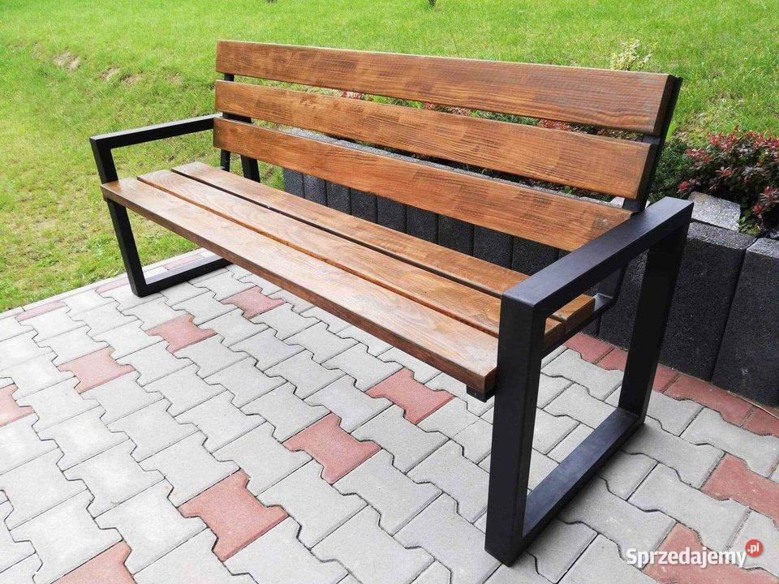
2 | Kosz na śmieci | - kosz stalowo - drewniany  - elementy stalowe ocynkowane, pomalowane metodą na warunki atmosferyczne i zabezpieczone przed korozją  - listwy drewniane, malowane farbą odporną na warunki atmosferyczne  - kolorystyka podstawowa: listwy mahoń/polisander lub zbliżone, stelaż czarny/grafit  - Stelaż o geometrycznych kształtach (przykładowa realizacja na zdjęciu obok)  - przystosowany do montażu do podłoża | - Głębokość min. 45cm  - Szerokość min. 45cm  - Wysokość min. 90cm  - Pojemność min. 65l  Zdjęcie poglądowe(źródło: https://fhuwamar.pl)  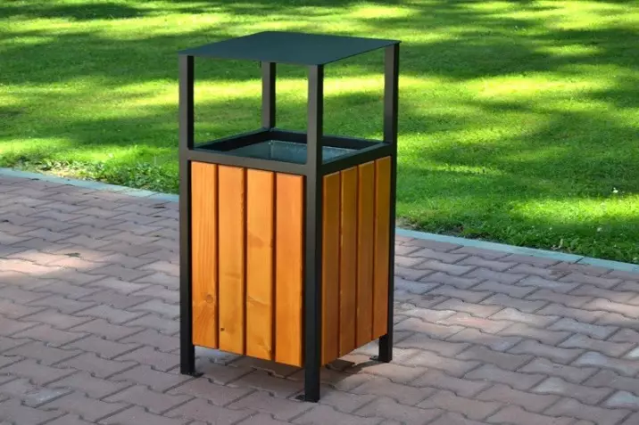
3 | Donica na kwiaty | - donica stalowo - drewniana  - elementy stalowe ocynkowane, pomalowane metodą na warunki atmosferyczne i zabezpieczone przed korozją  - listwy drewniane, malowane farbą odporną na warunki atmosferyczne  - kolorystyka podstawowa: listwy mahoń/polisander lub zbliżone, stelaż czarny/grafit  - Stelaż o geometrycznych kształtach (przykładowa realizacja na zdjęciu obok) | - Długość min. 100 cm  - Szerokość min. 45cm  - Wysokość min. 45cm  - Wkład/y do wypełnienia ziemią i posadzenia rośli wyjmowany/e  Zdjęcie poglądowe(źródło: www.parkaria.pl)  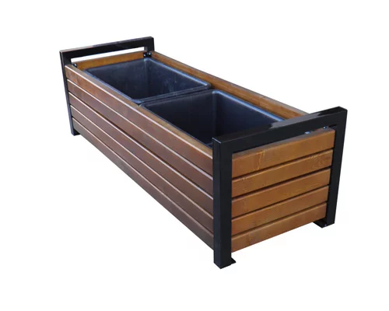

* Jeśli w Szczegółowym opisie przedmiotu zamówienia występują: nazwy konkretnego producenta, nazwy konkretnego produktu, normy jakościowe, opis identyfikujący dany model, należy to traktować jedynie jako pomoc w opisie przedmiotu zamówienia. W każdym przypadku dopuszczalne są produkty równoważne pod względem materiałów, funkcjonalności, jakości. Jeżeli w opisie przedmiotu zamówienia wskazano jakikolwiek znak towarowy, patent czy pochodzenie – należy przyjąć, że wskazane patenty, znaki towarowe, pochodzenie określają parametry techniczne, eksploatacyjne, użytkowe, co oznacza, że Zamawiający dopuszcza złożenie oferty o równoważnych parametrach technicznych, eksploatacyjnych i użytkowych.

